Bac 2022 Centres étrangers 2 Jour2 Correction © https://labolycee.org
Spécialité physique-chimie
Exercice 1. QUELQUES UTILISATIONS DU CONDENSATEUR (10 points ; 1h45min)
Partie 1. La balance capacitive
1. Domaine d’utilisation de la balance
1.1. Déterminer la valeur de la capacité C₀ du condensateur lorsque la balance est à vide. On suppose que ɛ_{r} = 1,0. Commenter.
= 1,1×10^{–12} F = 1,1 pF
Cette valeur est très faible, en travaux pratiques avec des feuilles d’aluminium on a obtenu des capacités de l’ordre du nanofarad.
1.2. Préciser si la capacité du condensateur augmente ou diminue lorsque l’on place une masse sur le plateau. Justifier qualitativement la réponse.
En plaçant une masse sur le plateau, on réduit la distance e entre les deux armatures.
D’après la formule précédente , où seul le dénominateur e varie alors C augmente quand e diminue.

1.3. Lorsqu’un objet de masse M est posé sur le plateau, la distance entre le plateau et le support passe de D₀ à D et le plateau exerce sur l’objet une action modélisée par une force dirigée vers le haut. La valeur de cette force est donnée par la relation :
F = k.(D₀ – D), avec k = 980 N.m⁻¹.
1.3.1. L’objet de masse M étant à l’équilibre sur le plateau, vérifier que, connaissant la distance D entre le plateau et le support, on peut déduire M par la relation : où g est l’intensité de la pesanteur : g = 9,8 N.kg⁻¹.
Système : l’objet de masse M Référentiel du laboratoire
Le système est immobile, donc d’après le principe d’inertie les forces qu’il subit se compensent.
P = F
M.g = k.(D₀ – D)
1.3.2. En admettant que l’armature mobile du condensateur se déplace de la même distance que le plateau lorsqu’un objet de masse M est posé sur celui-ci, calculer la masse maximale que peut mesurer cette balance.
À cause de la butée, l’armature mobile ne peut pas se déplacer de plus de e₀ – h.
= 0,95 kg = 1 kg
Remarque chiffres significatifs : pour les additions et soustractions, on regarde le nombre de chiffres derrière la virgule. e étant donnée avec une précision au 1/100e de m, on peut pas être plus précis pour la différence e₀ – h.
(peut être que derrière ce e = 1×10^{–2} m en réalité se cache un 7×10^{–3} m qui a été arrondi au centième de mètre)
2. Mesure de la masse à peser
2.1. Montrer que l’équation différentielle vérifiée par la tension aux bornes du condensateur peut s’écrire : .
D’après la loi des mailles : E = u_{R}(t) + u_{C}(t)

D’après la loi d’Ohm u_{R}(t) = R.i(t)
Or avec q(t) = C.u_{C}(t) où C est supposée constante alors .
Finalement on obtient .
2.2. Déterminer l’expression de 𝜏 en fonction de R et de C pour que la fonction soit solution de l’équation différentielle précédente.
On écrit l’équation différentielle sous la forme y’ = a.y + b qui admet des solutions de la
forme y = K.e^{a.x} –
Par analogie, a = et b =
ainsi les solutions sont de la forme u_{C}(t) = .
En tenant compte des conditions initiales, on peut trouver l’unique solution.
u_{C}(t) = 0
K + E = 0 donc K = –E
Finalement on trouve la solution :
par analogie avec , on en déduit que τ = R.C
Autre méthode :
On part de la solution proposée et on la remplace dans l’équation différentielle pour vérifier l’égalité avec E.
= =
Pour que = E quel que soit t, il faut que et donc que alors τ = R.C
2.3. Pour quelle courbe, 1 ou 2, du graphique 1, la valeur de la capacité du condensateur est-elle la plus élevée ? Justifier.
Pour une durée égale à 5τ, le condensateur est chargé et u_{c} = Cte = E.
Pour la courbe 1, u_{c} atteint une valeur constante avant la courbe 2.
τ₁ < τ₂
R.C₁ < R.C₂
Finalement C₁ < C₂.

2.4. En exploitant les graphiques 1 et 2, déterminer la valeur de la masse pesée M₂. La méthode utilisée devra être précisée sur les graphiques fournis en annexe 1 à rendre avec la copie.
Le candidat est invité à prendre des initiatives et à présenter la démarche suivie, même si elle n’a pas abouti. La démarche est évaluée et nécessite d’être correctement présentée.
On mesure τ₂, on en déduit C₂.
On trace la tangente à la date t = 0 s. Elle coupe l’asymptote horizontale u_{c} = E pour t = τ₂.
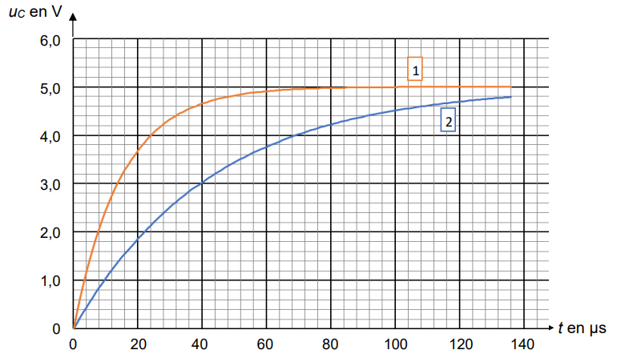
τ₂ = 44 µs

τ₂ = R.C₂

donc
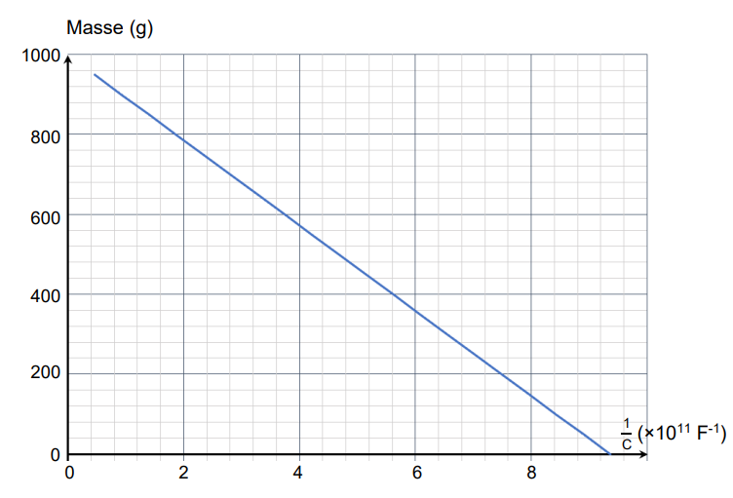
= 2,2×10¹¹ F^{–1}

Par lecture graphique sur le graphique 2.
M₂ = 760 g
Partie 2. Accélérateur linéaire de particules
1. Modélisation par un condensateur plan
1.1. Préciser le signe des charges portées par les armatures A et B du condensateur si on souhaite que le proton soit accéléré entre ces deux armatures. Justifier la réponse.
L’armature A en portant une charge positive repousse le proton chargé positivement, et l’armature B en portant une charge négative attire le proton.

1.2. Exprimer la norme F_{e} de la force électrique modélisant l’action exercée sur le proton entre les armatures du condensateur. Exprimer le résultat en fonction de U_{AB}, q et d.
On montre que le travail de la force électrique F_{e} entre les points O et S est : W_{OS} = q.U_{AB}.
1.3. Exploiter le théorème de l’énergie cinétique pour montrer que la vitesse du proton au point S est
0 + =
= q.U_{AB}
1.4. Calculer la valeur de v_{S}.
= 4×10⁵ m.s⁻¹

2. Constitution de l’accélérateur linéaire de particules
2.1. Justifier la nécessité de changer le signe de la tension entre les blocs B et C lors du passage de la particule de la première cavité à la deuxième.
Le proton doit être attiré par le bloc situé face à lui, il est nécessaire que le bloc soit chargé négativement.
Quand le proton était en A à l’entrée de la première cavité, le bloc C était positif ; mais quand le proton arrive en B, à l’entrée de la deuxième cavité alors il faut que le bloc C devienne négatif.
La tension U_{BC} doit donc changer de signe.

2.2. Justifier que le proton doit parcourir la longueur d’un bloc plus la longueur d’une cavité en 2,5×10^{–7} s.
Pour passer de l’entrée d’une cavité à l’entrée de la cavité suivante, le proton parcourt la longueur d’un bloc plus la longueur d’une cavité.
Or il faut qu’au bout de cette durée, le signe de la charge du bloc suivant change ; cela a lieu toutes les 2,5×10^{–7} s.
2.3. Expliquer qualitativement pourquoi les blocs sont de plus en plus longs dans l’accélérateur linéaire.
Le proton va de plus en plus vite, or la durée au bout de laquelle la charge des blocs change de signe reste toujours la même. Ainsi il faut allonger les blocs.

Dans les années 1970, l’accélérateur linéaire de protons de Los Alamos (USA), long de 800 m, permettait d’obtenir des protons d’énergie égale à 8,0 MeV à l’aide d’une tension u_{a}(t) caractérisée par U_{a max} = 1 kV. On rappelle que : 1 eV = 1,6×10⁻¹⁹ J.
2.4. Déterminer le nombre de cavités accélératrices nécessaires pour qu’un proton atteigne une énergie égale à 8,0 MeV. On considère que le gain en énergie cinétique est identique pour toutes les cavités.
Entre O et S, pour la première cavité, le gain d’énergie cinétique est égal à = q.U_{AB} (voir 1.3.).
Soit 1,60×10^{–19} × 1×10³ = 1,6×10^{–16} J = 10³ eV = 10^{–3} MeV

Pour atteindre 8,0 Mev, il faut donc = 8×10³ cavités.

